ТОРГОВАЯ СИСТЕМА
БЕЛОРУССКОЙ УНИВЕРСАЛЬНОЙ ТОВАРНОЙ БИРЖИ

ПРОГРАММЫЙ МОДУЛЬ
«Подача заявок на биржевые торги
по секции металлопродукции»
ПМ «Lo Demand Metal»

РУКОВОДСТВО ПОЛЬЗОВАТЕЛЯ

СОДЕРЖАНИЕ
1. ВВЕДЕНИЕ 3
1.1. Область применения 3
1.2. Краткое описание возможностей 3
1.3. Уровень подготовки пользователя и требования к оборудованию 3
2. Подготовка к работе 5
2.1. Состав программного обеспечения для организации рабочего места пользователя ПМ «Загрузка заявок по секции металлопродукции». 5
3. Описание операций 9
3.1. Операции обеспечения доступа трейдера к работе с торговой системой с применением программного модуля Lo_Demand_Metal 9
3.2. Выбор торговой сессии 10
3.3. Формирование и подача трейдером заявок в торговую систему. 11
3.4. Работа во вкладках 14
4. Аварийные ситуации 21

- ВВЕДЕНИЕ
  - Область применения
Программный модуль «Подача заявок на торги по секции металлопродукции» Lo_Demand_Metal (далее - ПМ) предназначен для формирования и подачи заявок на покупку/ продажу металла и изделий из него для торговых сессий, проводимых отделом торгов металлопродукцией на торговых площадках ОАО «Белорусская универсальная товарная биржа» (далее - Биржа).
  - Краткое описание возможностей
ПМ позволяет:
- Осуществить подключение к торговой системе Биржи;
- Заполнять формы заявок с применением справочников и сохранять их в базе данных торговой системы Биржи (ТС);
- Заполнять формы встречных заявок на основе поданных ранее заявок другим трейдером и сохранять их в ТС;
- Копировать собственные заявки из предыдущих и будущих торговых сессий.
- Редактировать собственные заявки.
  - Уровень подготовки пользователя и требования к оборудованию
Для работы с ПМ пользователи должны обладать навыками работы с персональным компьютером в объеме знаний основных приложений MS Office и с ПМ.
Для организации автоматизированного рабочего места трейдера необходимо:
- в качестве операционной системы использовать Windows 7 / XP;
- персональный компьютер, характеристики которого позволяют использовать Microsoft Windows XP и выше;
- монитор с разрешением не менее 1024x768;
- сетевое оборудование, обеспечивающее канал связи с пропускной способностью не менее 128 Кбит/сек в обоих направлениях;
- возможность связи с сервером Торговой системы Биржи (*.butb.by) по протоколу http.
В случае необходимости формирования документов требуется наличие установленного MS Excel.

- Подготовка к работе
  - Состав программного обеспечения для организации рабочего места пользователя ПМ «Загрузка заявок по секции металлопродукции».
    - В состав программного обеспечения входит:
- программный модуль Lo_Demand_Metal.exe;
- программный модуль TCUpdate.exe.
ПМ Lo_Demand_Metal предназначен для выполнения операций трейдером участника при загрузке заявок по секции металлопродукции в соответствии с регламентом.
ПМ TCUpdate.exe предназначен для выполнения операций по контролю и обновлению актуальной версии ПМ Lo_demand_metal. Устанавливается на рабочее место трейдера мастером установки, если не был установлен ранее с другим ПО Биржи.
Программный модуль Lo_demand_metal.exe необходимо скачать с сайта Биржи, перейдя по ссылке (http://www.butb.by/Программное обеспечение/ПО для подачи заявок/.
В открывшемся окне «Загрузка файла» нажать кнопку «Сохранить» и выполнить стандартную процедуру сохранения файлов, указав директорию для сохранения;
- разархивировать сохраненный файл;
- выполнить установку ПМ, запустив файл setup.exe. Будет запущена программа «Мастер установки Lo_Demand_Metal», следуя инструкциям которого выполнить установку ПМ в директорию, указанную по умолчанию C:\Program Files\BUTB\Exchange\ Lo_demand_metal, или в директорию, указанную Вами. Установщик выведет ярлык ПМ  на рабочий стол.
    - Для запуска ПМ необходимо дважды щелкнуть левой кнопкой манипулятора «мышь» по ярлыку программного модуля Lo_demand_metal.exe. На экране появится окно авторизации, представленное на рисунке 1.
    - Авторизация с использованием логина и пароля. В поля «Логин» и «Пароль» необходимо ввести индивидуальные параметры доступа в ТС, полученные трейдером в службе регистрации Биржи и нажать «Вход». В случае ввода трейдером ошибочных параметров доступа в ТС Биржи, на экране появится окно с сообщением, представленное на рисунке 1а, в котором нажмите на кнопку «ОК» для перехода к окну авторизации и повторите ввод параметров без ошибок. Кнопка «Отмена» в окне авторизации предназначена для отмены запуска ПМ.
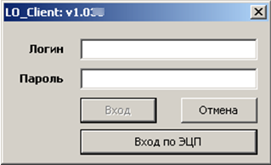
Рис.1
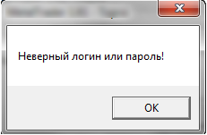
Рис.1а
    - Авторизация с использованием электронной цифровой подписи (далее - ЭЦП). На рабочем компьютере трейдера должно быть установлено программное обеспечение для работы с ЭЦП, полученной в удостоверяющем центре при прохождении участником процедуры аккредитации, а также регистрации его трейдера. После нажатия на кнопку «Вход по ЭЦП», расположенную на окне авторизации (рис.1), на экране появится окно выбора сертификата подписи трейдера, приведенное на рисунке 1б.
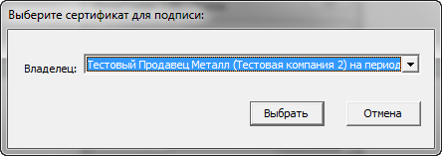
Рис.1б
Выберите в поле «Владелец» свой сертификат из выпадающего списка сертификатов, если на этом компьютере установлен только один сертификат, он будет выбран в поле по умолчанию, для подтверждения нажмите на кнопку «Выбрать». На экране появится окно, представленное на рисунке 1в, в соответствующее поле которого необходимо ввести полученный пароль доступа к контейнеру личного ключа и нажать на кнопку «Ввод». Для отмены запуска ПМ нажать соответствующую кнопку.

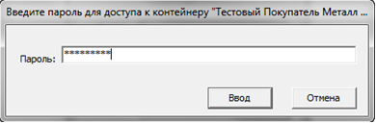
Рис.1в

В случае успешной авторизации трейдера в ТС посредством ПМ Lo_Demand_Metal, на экране появится окно «Доска объявлений», как показано на рисунке 2.

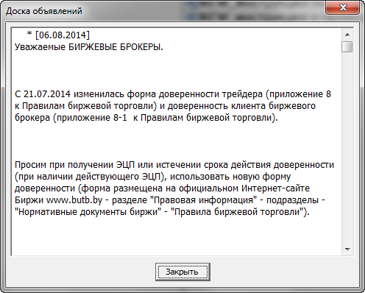
Рис. 2
Нажав на кнопку «Закрыть» на доске объявлений, на экране отобразится окно выбора сессий, приведенное на рисунке 3.

- Описание операций
  - Операции обеспечения доступа трейдера к работе с торговой системой посредством программного модуля Lo_Demand_Metal
Для своей идентификации трейдер вводит постоянные параметры доступа, полученные при аккредитации на Бирже. При этом торговая система анализирует следующие характеристики:
- Версию клиентского ПО. Вход в ТС не допускается при использовании устаревших версий ПМ. В данном случае ТС выдает сообщение о необходимости заменить ПО и сообщает актуальный номер версии;
- Блокировку параметров доступа трейдера отделом службы безопасности. Если пароль трейдера заблокирован, то его вход в ТС невозможен. Трейдеру выдается причина блокировки входа в ТС;
- Блокировку доступа участника торгов. Блокировка доступа участника в ТС Биржи, а также разблокировка может осуществляться автоматически или вручную. Блокировка может устанавливаться автоматически в случае, если истек срок действия регистрационных документов участника торгов, либо в случае применения санкций к участнику торгов. Блокировка доступа участника торгов может быть результатом других причин, выявление которых находится в компетенции структурных подразделений Биржи. В этом случае блокировка и разблокировка осуществляется как процедурами автоматически, так и сотрудниками отдела аккредитации и допуска к торгам с использованием специального программного обеспечения.
- Стадию будущей торговой сессии. При подаче трейдером заявки на покупку/продажу на выбранную торговую сессию осуществляется проверка стадии торговой сессии. Подача заявок на конкретную торговую сессию возможна тогда, когда сессия находится в одной из следующих стадий:
- открыт прием заявок – трейдер имеет возможность подавать заявки как на продажу, так и на покупку;
- открыт прием заявок на покупку – трейдеру предоставлена возможность подавать заявки только на покупку;
- открыт прием заявок на продажу – трейдер имеет возможность подавать заявки только на продажу, при этом на экране отображается дата, до которой длится данная стадия торговой сессии.
  - Выбор торговой сессии
    - Если параметры доступа введены правильно, и нет причин блокировки доступа участника в ТС Биржи, на экране появляется окно выбора сессии (рис.3), в котором трейдер может выбрать сессию и подать заявку.
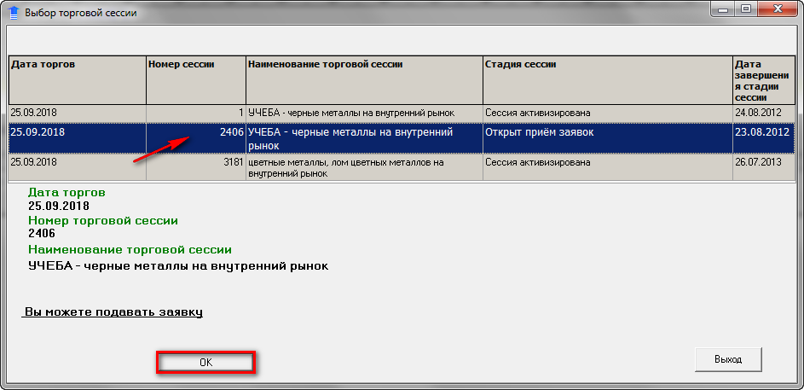
Рис.3
После выбора сессии и нажатия кнопки «ОК» появится окно ввода новой заявки во вкладке «Новая» (рис.4). Кнопка «Выход» закроет ПМ подачи заявок.
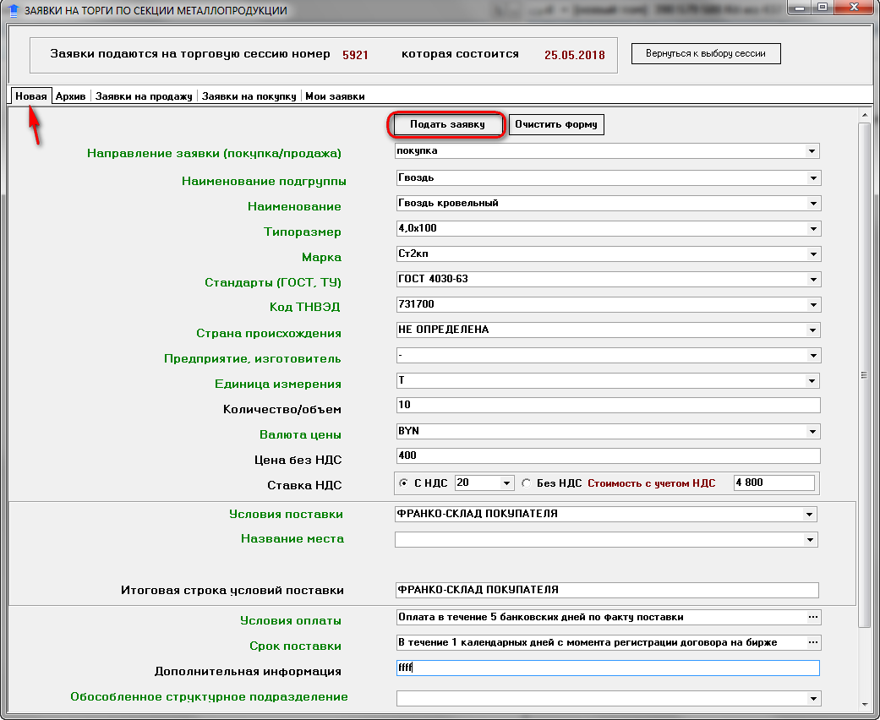
Рис.4
  - Формирование и подача трейдером заявок в торговую систему.
    - Заполнение полей заявки регламентированными значениями осуществляется выбором из связанных выпадающих списков нужных значений. В том случае, когда в каком либо из списков нет нужной информации, необходимо обратиться в отдел торгов металлопродукции. Сотрудники отдела торгов имеют возможность оперативно внести недостающую информацию, которая мгновенно появится в списках.
      - Особенности подачи заявок в разрезе обособленных структурных подразделений.
Подача заявок посетителями торгов, а также биржевыми брокерами от собственных структурных подразделений осуществляется в окне подачи заявки во вкладке «Новая», окно приведено на рисунке 4.
Выпадающий список структурных подразделений участника торгов, (посетителя и биржевого брокера), а также клиента брокера, формируется из числа структурных подразделений, зарегистрированных участником в персональном разделе во вкладке «Аккредитация».
Подача заявки от структурного подразделения посетителем торгов осуществляется путем его выбора из выпадающего списка в поле «Обособленное структурное подразделение», как показано на рисунке 4а, выделено красным.

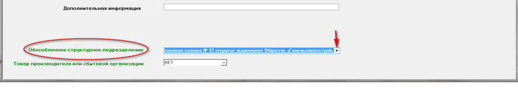
Рис.4а
Подача заявки биржевым брокером в интересах клиента осуществляется с использованием выпадающего списка актуальных клиентов брокера в окне подачи заявки во вкладке «Новая», как показано ниже на рисунке 4б, выделено красным.
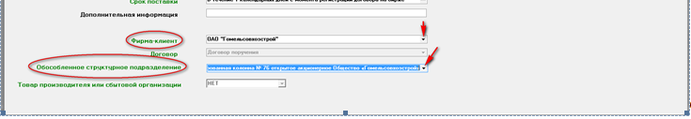
Рис.4б
После выбора клиента в поле «Фирма-клиент», необходимо выбрать структурное подразделение клиента из выпадающего списка в поле «Обособленное структурное подразделение».
Выбор собственных структурных подразделений брокера, если такие были зарегистрированы, осуществляется аналогично, если в поле «Фирма-клиент» был выбран сам брокер, то необходимо выбрать нужное структурное подразделение брокера из выпадающего списка в поле «Обособленное структурное подразделение».
Если указанные списки состоят только из одной записи, выбор осуществляется автоматически. Если у участника торгов отсутствуют структурные подразделения, либо структурные подразделения не были зарегистрированы в персональном разделе во вкладке «Аккредитация», тогда указанное поле со списком отсутствует в окне подачи заявок.
Важно знать, что:
- выпадающий список структурных подразделений участника торгов (посетителя и биржевого брокера) формируется из числа структурных подразделений, зарегистрированных участником во вкладке «Аккредитация» персонального раздела;
- выпадающий список структурных подразделений клиента брокера, формируется из числа структурных подразделений, зарегистрированных брокером для данного клиента в разделе «Аккредитация» персонального раздела, либо зарегистрированных самим клиентом - посетителем.
    - Для торгов крупными лотами, покупателю необходимо подать заявку на покупку во вкладке «Новая» (рис.4). Продавец подает заявки на данный тип торгов только путем подачи встречной заявки, тем самым соглашаясь с условиями покупателя. Переносить заявки на продажу на будущие торговые сессии невозможно. Данная функция доступна только покупателю.
    - Подача заявки из архива. Во вкладке «Архив» трейдер может просмотреть все свои заявки, которые участвовали в предыдущих торгах (количество выбора прошедших торговых сессий ограничено локальными нормативными актами по секции). Выбрав из выпадающего списка прошедших сессий нужную, как показано стрелкой на рисунке 5, трейдеру предоставляется возможность найти интересующую его заявку в архиве, выделить ее «галочкой» слева и подать ее в торговую систему на выбранную торговую сессию, используя кнопку «Скопировать выделенные заявки на сессию….», как показано на рисунке 5. Реализована возможность подавать все имеющиеся заявки сразу. Для этого необходимо нажать кнопку «Скопировать ВСЕ заявки на сессию….».
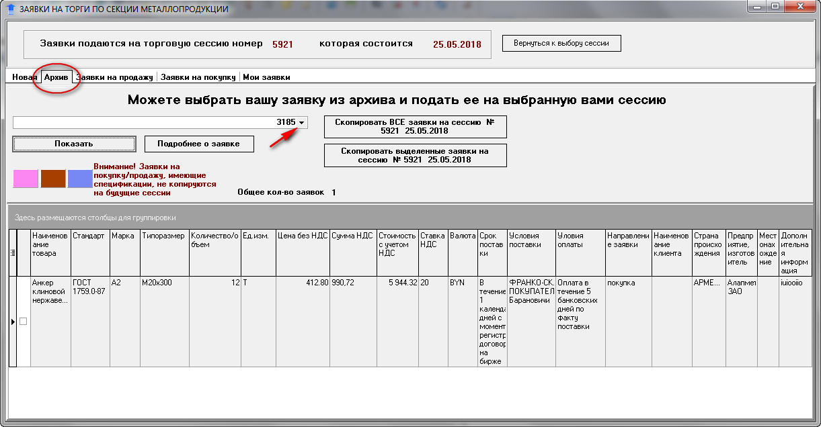
Рис.5
  - Работа во вкладках
    - Выбрав вкладку «Новая» (рис.4), трейдер может подать новую заявку с использованием вспомогательных справочников. После заполнения всех полей трейдер нажимает кнопку «Подать заявку» и заявка сохраняется в БД. Очистить форму можно соответствующей кнопкой.
Поля, наименование которых заполнено текстом зеленого цвета, как показано на рисунке 4, заполняются с помощью выпадающих списков. Поля, наименование которых отображается текстом черного цвета, заполняются с помощью ввода с клавиатуры.
Для покупателя, поля не обязательные для заполнения - «местонахождение», «Дополнительные условия поставки», «Дополнительная информация».
Для всех заявок на продажу, поле «Дополнительная информация» не обязательное для заполнения, а также, для заявок на продажу с условием поставки "франко-склад покупателя" поле "Наименование места" необязательно для заполнения. ВСЕ ОСТАЛЬНЫЕ ПОЛЯ ОБЯЗАТЕЛЬНЫ ДЛЯ ЗАПОЛНЕНИЯ!
    - Перейдя во вкладку «Заявки на продажу» как показано на рисунке 5, трейдер может посмотреть все заявки на продажу на данную торговую сессию только других участников торгов. Для этого в выпадающем списке «Наименование товарной подгруппы» трейдер должен выбрать необходимую товарную подгруппу и нажать кнопку «Показать заявки на продажу». Всю информацию о заявке, на которой установлен курсор, можно посмотреть, нажав кнопку «Подробнее о заявке». Предоставлена возможность подать встречную заявку на основе информации выбранной из списка заявки на продажу. Для этого необходимо нажать кнопку «Подать встречную» для выбранной заявки.
    - Перейдя во вкладку «Мои заявки» (Рис. 6), трейдер может просмотреть все собственные заявки на предстоящие торговые сессии. Для этого необходимо выбрать из выпадающего списка необходимую сессию, как показано стрелкой на рисунке 6, и нажать кнопку вверху слева «Показать (обновить) мои заявки».
В данной вкладке, используя соответствующие кнопки, трейдер может:
- редактировать заявку;
- просмотреть подробную информацию о заявке;
- снять заявку или все заявки;
- сохранить заявки в EXEL;
- скопировать все или выделенные заявки на будущую торговую сессию;
- получить расчет задатка на выбранную торговую сессию.
Дополнительно предоставлена возможность добавить, удалить, просмотреть спецификацию «Комплект предварительно изолированных трубопроводов». Для этого необходимо нажать на данную заявку правой кнопкой манипулятора «мышь» и выбрать соответствующий пункт выпадающего меню.

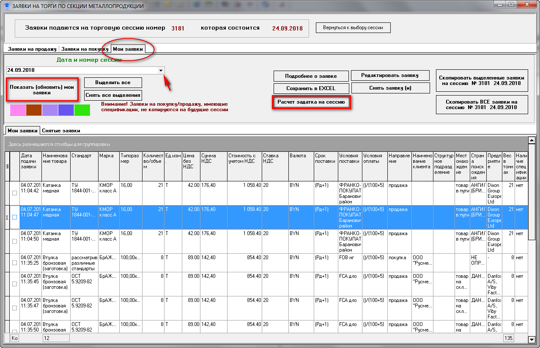
Рис.6
Для того чтобы отредактировать заявку или снять заявку с торгов, трейдеру необходимо выделить курсором нужную заявку, а затем нажать соответствующую кнопку.
Просмотр сведений о задатке осуществляется в отдельном окне «Задаток на сессию», которое откроется после нажатия на кнопку «Расчет задатка на сессию» (Рис.6). Вид окна «Задаток на сессию» приведен на рисунке 6а.
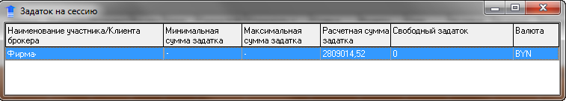
Рис.6а
Заполнение сведений в окне «Задаток на сессию» на торговую сессию для продавца (Рис.6а):
- В графе «Минимальная сумма задатка» - прочерк;
- В графе «Расчетная сумма задатка» отображается расчетная сумма (для блокировки) с учетом всех поданных заявок на продажу (в зависимости от схемы проведения торгов) в указанной валюте;
- В графе «Свободный задаток» отображается сумма, полученная из БД 1С:Бухгалтерия в указанной валюте.
Заполнение сведений в окне «Задаток на сессию» на торговую сессию для покупателя (Рис.6в):
- В графе «Минимальная сумма задатка» отображается расчетная минимальная сумма свободного задатка в указанной валюте (в соответствии с утвержденными Биржей минимальными размерами ставок);
- В графе «Расчетная сумма задатка» - прочерк;
- В графе «Свободный задаток» отображается сумма, полученная из БД 1С:Бухгалтерия в указанной валюте.
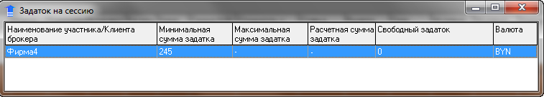
Рис.6в
Кнопка «Расчет задатка на сессию» доступна только во вкладке «Мои заявки» (Рис.6) и в том случае, если участником размещена хотя бы одна заявка на выбранную торговую сессию и участник находится в текущий момент на задатке по обеспечению исполнения обязательств по сделкам.
Важно! Для биржевого брокера в каждом из приведенных выше окон (Рис.6а и Рис.6в) будет отображаться столько строк, сколько клиентов в поданных брокером заявках на покупку/продажу на данную сессию, находящихся в текущий момент на задатке по обеспечению исполнения обязательств по сделкам.
3.4.4. Заявки, отклоненные отделом, а также заявки, снятые самим трейдером отображаются во вкладке «Снятые заявки» для выбранной сессии.
3.4.5. Вкладка «Заявки на продажу» (рис.7) предназначена для просмотра чужих заявок на продажу.
В данной вкладке, используя соответствующие кнопки, трейдер может просматривать заявки на продажу, просмотреть подробную информацию о выделенной курсором заявке, сохранить заявки в EXEL, подать встречную заявку на покупку, просмотреть спецификацию на «Комплект предварительно изолированных трубопроводов».
Для подачи встречной заявки на покупку необходимо выделить курсором нужную заявку на продажу и нажать кнопку «Подать встречную». Откроется форма, заполненная значениями выбранной заявки во вкладке «Новая» (рис. 4), при этом направление заявки изменится на противоположное. Кнопкой «Подать заявку» осуществится ее сохранение в БД.
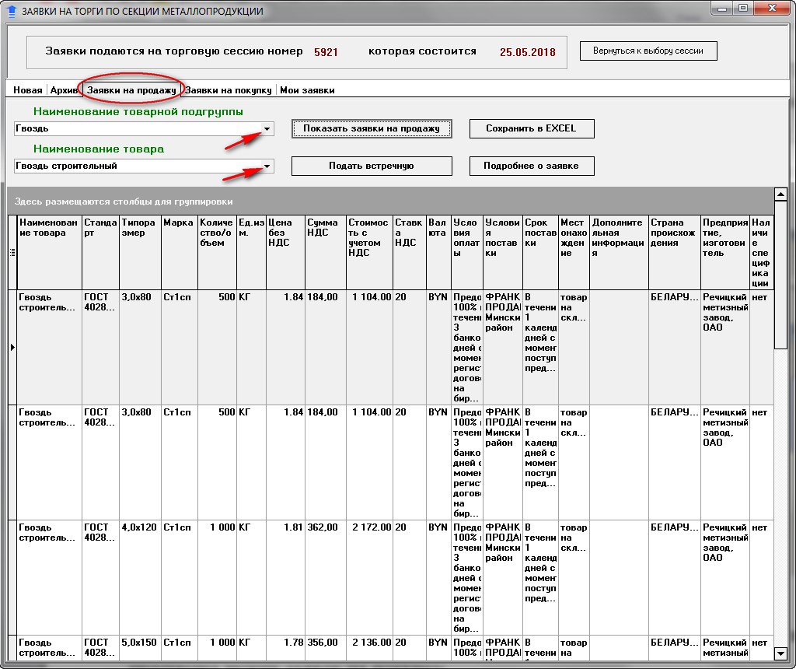
Рис.7

3.4.6. Вкладка «Заявки на покупку» (рис.8) предназначена для просмотра чужих заявок на покупку.
В данной вкладке, используя соответствующие кнопки, трейдер может просмотреть заявки на покупку, просмотреть подробную информацию о выделенной заявке, сохранить заявки в EXEL, подать встречную заявку на продажу (функция ограничена регламентом торговой секции), просмотреть спецификацию на «Комплект предварительно изолированных трубопроводов»
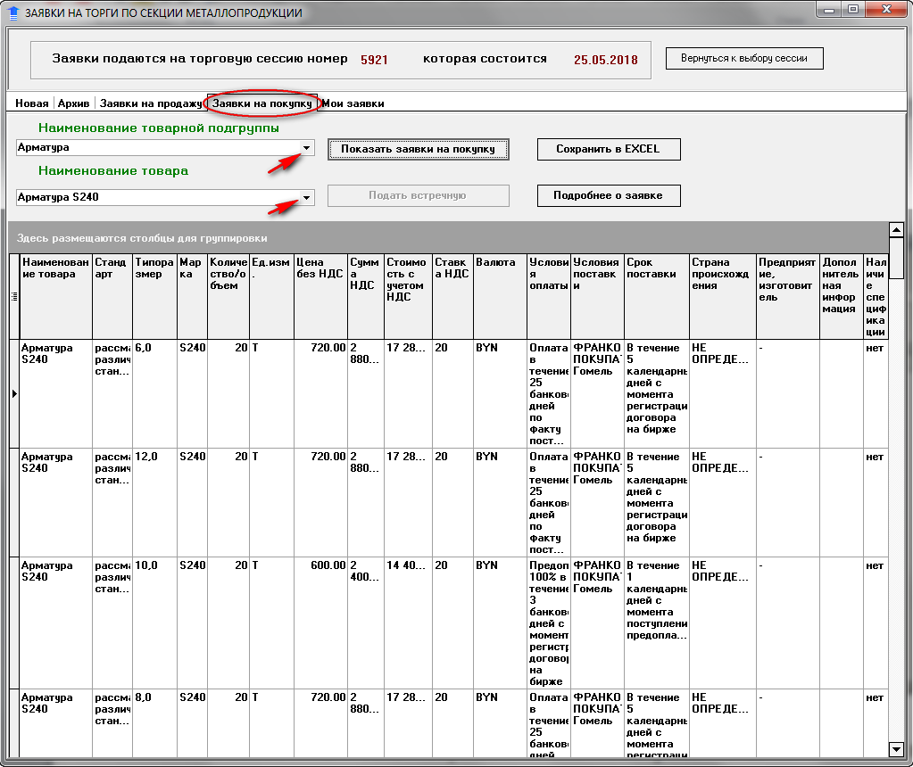
Рис.8
Важно! В ПМ осуществляется контроль подачи заявок в соответствии с действующими на Бирже ограничениями (в соответствии с регламентом торгов по секции и другими ЛНПА Биржи). Если действующие ограничения не позволяют подать заявку, то трейдеру выдается соответствующее сообщение. Не корректные, в части ограничений, заявки во вкладках «Архив» и «Мои заявки» выделяются цветовым фоном.
В интерфейсе ПМ заявки выделяются цветами , как показано в окне на рисунке 6.
При наведении курсора на цветовой блок отображаются всплывающие подсказки, поясняющие выделение данным цветом заявок, как показано на рисунках 9, 10, 11, 12 и 13.

Рис.9

Рис.10

Рис.11

Рис.12

Рис.13
- Аварийные ситуации
При возникновении аварийных ситуаций следует обращаться в соответствующую службу Биржи. Информация для контактов – на сайте Биржи http://www.butb.by/Контакты/Техническая-поддержка.
Возможные ошибки приведены в таблице 1.
Таблица 1 .
ОПИСАНИЕ ОШИБКИ | МЕТОД УСТРАНЕНИЯ
Ошибки при установке удаленного соединения
При установке соединения происходит обрыв связи. | Плохое качество линий. Необходимо понизить скорость модема (явно указать протокол связи в строке инициализации модема).
При установке соединения происходит обрыв связи на этапе проверки параметров доступа пользователя. | Необходимо корректно ввести параметры доступа еще раз.

ПЕРЕЧЕНЬ СОКРАЩЕНИЙ
Аббревиатура | Значение
ПМ | Подача заявок по секции металлопродукции
ТС | Торговая система
ПО | Программное обеспечение

